FoodMatch
(SAD) Software Architecture Document
Versión 1.0

Identificación de Documento

Identificación
Proyecto | FoodMatch
Versión | 1.0

Documento mantenido por | Sebastián Becerra
Fecha de ultima revisión | 20-09-2026
Fecha de próxima revisión | 04-10-2026

Documento aprobado por | Carlos Muñoz (Scrum Master)
Fecha de última aprobación | 20-09-2026

Historia de Revisiones

Fecha | Versión | Descripción | Autor
20-09-2026 | 1.0 | Creación del documento | Sebastián Becerra

Tabla de Contenidos

1 Introducción 3
1.1 Contexto del Problema 3
1.2 Propósito 3
1.3 Ámbito 3
1.4 Definiciones, acrónimos y abreviaciones 3
1.5 Referencias 3
1.6 Resumen ejecutivo 3
1.7 Representación 3
2 Metas y Restricciones de la Arquitectura 4
A continuación se revisan las metas y restricciones de la arquitectura. 4
2.1 Metas de la arquitectura 4
2.2 Restricciones de la Arquitectura 4
2.3 Otros antecedentes y consideraciones 4
3 Vista de Casos de Uso y Escenarios de Calidad 5
3.1 Modelo de Casos de Uso 5
3.2 Especificación de Casos de Uso Relevantes 5
3.3 Especificación de los Escenarios de Calidad Relevantes 6
Vista Lógica 7
Vista de Procesos 7
Vista de Despliegue 8
Vista Fisica 9
Vista Escenarios 4+1 10
4 Decisiones de Diseño y Selección de Alternativas 11
5 Análisis de Reutilización 12

Introducción

Contexto del Problema
Actualmente existe una gran variedad de restaurantes y opciones gastronómicas, pero encontrar una alternativa que se ajuste simultáneamente al gusto, presupuesto y ubicación del usuario resulta complicado, obligando a revisar manualmente múltiples plataformas, precios y opiniones.

Propósito
El propósito de este documento es describir las decisiones arquitectónicas significativas que se han tomado para el sistema FoodMatch, presentando las distintas vistas arquitectónicas relevantes para su construcción.

Ámbito
Este documento cubre la arquitectura del backend (desarrollado en PHP con el framework Laravel), la base de datos relacional, la integración con servicios externos de mapas y geolocalización (OpenStreetMap/Nominatim), y la interfaz web/mobile que consume dichos servicios.

Definiciones, acrónimos y abreviaciones
ACRONIMO | DESCRIPCION
PMV | Producto Mínimo Viable
API | Application Programming Interface
MVC | Modelo Vista Controlador
ORM | Object-Relational Mapping
Este documento describe la arquitectura de software del proyecto FoodMatch, una aplicación de recomendación gastronómica que permite a los usuarios encontrar restaurantes según su presupuesto, sus gustos y su ubicación.

Referencias
A continuación se listan las referencias a otros documentos:

- Casos de Uso

Resumen ejecutivo
FoodMatch es una aplicación web orientada a estudiantes y grupos con presupuesto limitado, que permite buscar y comparar restaurantes según tipo de comida, presupuesto y ubicación. La arquitectura propuesta prioriza la simplicidad y el bajo costo de operación, dado que se trata de un proyecto estudiantil sin financiamiento, utilizando tecnologías de código abierto (PHP/Laravel, MySQL, OpenStreetMap).

Representación
La arquitectura del sistema <<Nombre del proyecto y/o Aplicación>> está representada siguiendo el enfoque de del framework 4+1 y las recomendaciones del proceso unificado. Las vistas incluidas en esta versión del documento son:
La arquitectura del sistema FoodMatch está representada siguiendo el enfoque del framework 4+1 y las recomendaciones del proceso unificado. Las vistas incluidas en esta versión del documento son:
- Vista de Casos de Uso y Escenarios de Calidad: Describe los casos de uso más significativos, presenta los actores y una descripción de sus casos de uso asociados. De igual forma describe los escenarios de calidad más relevantes para la arquitectura.

- Vista de Metas y Restricciones: Describe restricciones tecnológicas, normativas, estándares, etc., los cuales influyen sobre las decisiones arquitectónicas, del producto y del proceso de desarrollo.

- Vista Lógica:

- Vista de Procesos:

- Vista de Despliegue:

- Vista Física :

Metas y Restricciones de la Arquitectura

A continuación se revisan las metas y restricciones de la arquitectura.

Metas de la arquitectura
De acuerdo a las reuniones y al análisis de los requerimientos, se listan los principales conductores iniciales de la arquitectura los cuales corresponden a las metas arquitectónicas iniciales:

- Desempeño: las búsquedas y recomendaciones deben responder en un tiempo razonable (menos de 3 segundos) para una buena experiencia de usuario.
- Tolerancia a fallos: si el servicio externo de mapas no responde, el sistema debe permitir continuar la búsqueda sin geolocalización, informando al usuario.
- Seguridad: las contraseñas de los usuarios se almacenan cifradas (hash), y los administradores de restaurante no pueden editar evaluaciones realizadas por los usuarios.
- Modificabilidad/Reuso: la aplicación se construye bajo el patrón MVC de Laravel, separando la lógica de negocio, el acceso a datos y la presentación, para facilitar su mantención y extensión futura (ej. sistema de puntos).
- Operatividad: el sistema debe poder desplegarse en un entorno de hosting básico o gratuito, acorde al presupuesto del proyecto.

Restricciones de la Arquitectura
Existen restricciones que han sido levantadas con los stakeholders, las cuales se presentan a continuación:

- Tiempo de construcción: el proyecto cuenta con 18 semanas de desarrollo en total (APT122), por lo que el PMV debe priorizar las funcionalidades esenciales.

- Infraestructura: al ser un proyecto estudiantil sin presupuesto, se utilizará infraestructura gratuita o de bajo costo (hosting compartido o servicios con nivel gratuito) y una única instancia de base de datos.

- Otros componentes de software: no se considera la adquisición ni licenciamiento de componentes de software de pago; se priorizan herramientas de código abierto (Laravel, MySQL, OpenStreetMap).

Otros antecedentes y consideraciones
El equipo desarrollador utilizará el framework Laravel (PHP), que incorpora los siguientes componentes relevantes para los requerimientos arquitectónicos:

- Contenedor de inyección de dependencias (Service Container de Laravel), que soporta la modularización de componentes y facilita la mantenibilidad del sistema.

- Mecanismos de autenticación y hash de contraseñas incorporados en Laravel (Sanctum / bcrypt), que soportan la meta de seguridad.

Vista de Casos de Uso y Escenarios de Calidad
Esta sección describe en detalle el conjunto de escenarios funcionales y no funcionales que obtuvieron la mayor prioridad en el análisis. Para esto se presenta y describe el diagrama de casos de uso y los casos de uso prioritarios, así como los escenarios en que uno o más atributos de calidad se ven involucrados de manera significativa.

Modelo de Casos de Uso
El modelo de casos de uso puede ser encontrado en el documento “Casos de Uso”.

Especificación de Casos de Uso Relevantes
Los casos de uso considerados los más relevantes para el desarrollo de la arquitectura fueron determinados. Los criterios usados para dicha determinación fueron:

- Su implementación implica varios nodos de la vista de despliegue.

- Su implementación es de alto riesgo.

- Incluye muchos conceptos y relaciones del dominio.

- Incluye posibles escenarios críticos de calidad.

A continuación se listan los casos de uso relevantes, los cuales pueden ser encontrados con su especificación detallada en el documento “Casos de Uso”.

Código | Nombre | Actores | Prioridad
CU-001 | Registrar usuario | Usuario nuevo | Muy Alta
CU-002 | Iniciar sesión | Usuario registrado | Muy Alta
CU-003 | Definir preferencias y presupuesto | Usuario | Muy Alta
CU-004 | Definir ubicación / zona de búsqueda | Usuario | Alta
CU-005 | Buscar y recibir recomendaciones | Usuario | Alta
CU-006 | Comparar alternativas de restaurantes | Usuario | Media
CU-007 | Evaluar un restaurante visitado | Usuario | Media
CU-008 | Gestionar información del restaurante | Administrador de restaurante | Baja

Especificación de los Escenarios de Calidad Relevantes
Después de un análisis en conjunto con los stakeholders, los escenarios de calidad se expresan a continuación:

ID: QS1
Nombre: Desempeño — Tiempo de respuesta en la búsqueda de restaurantes.
Sinopsis: El tiempo que demora el sistema en entregar recomendaciones no debe afectar la experiencia del usuario.
Entorno: Proceso normal de operación del sistema, con el usuario realizando una búsqueda.
Cambio en el entorno: el usuario envía una búsqueda con filtros de presupuesto, tipo de comida y ubicación.
Comportamiento esperado: el sistema consulta la base de datos y el servicio de geolocalización, y devuelve la lista de restaurantes recomendados.
Medida: la respuesta debe entregarse en menos de 3 segundos.
Prioridad Arquitectónica: Alta
Aplicación: Global

ID: QS2
Nombre: Tolerancia a fallos — Indisponibilidad del servicio de mapas.
Sinopsis: El sistema debe seguir funcionando aunque el servicio externo de geolocalización no esté disponible.
Entorno: El sistema operando en condiciones normales.
Cambio en el entorno: El servicio externo de mapas (OpenStreetMap/Nominatim) deja de responder.
Comportamiento esperado: el sistema permite continuar la búsqueda por tipo de comida y presupuesto, informando al usuario que la ubicación no está disponible.
Medida: el resto de la aplicación debe seguir operativa en menos de 5 segundos tras detectar la falla.
Prioridad Arquitectónica: Alta
Aplicación: Local

Vista Lógica
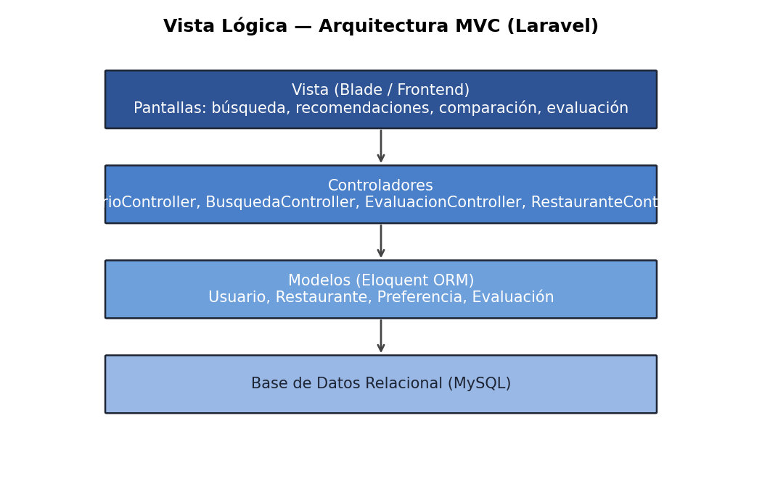

Ilustración:

Vista de Procesos
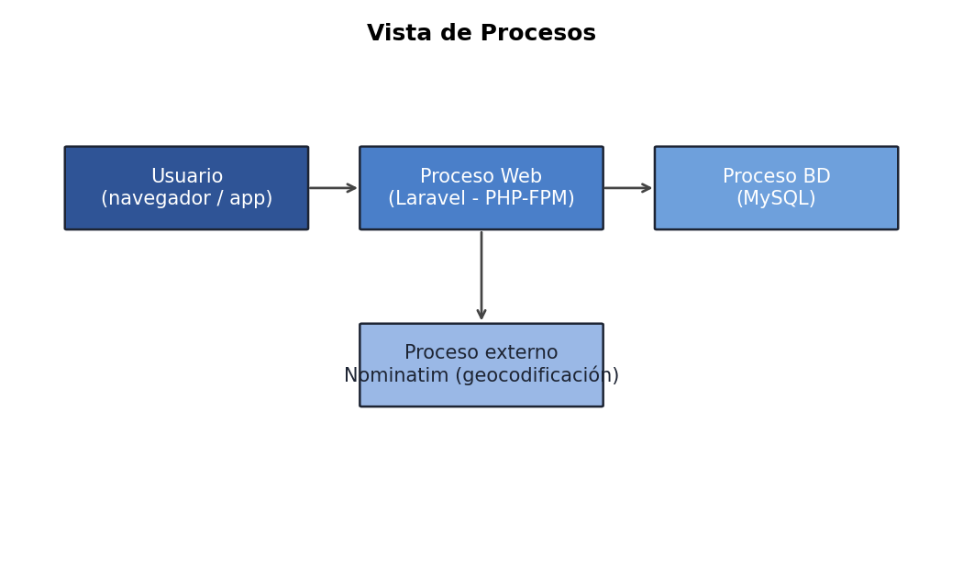

Ilustración:

Vista de Despliegue
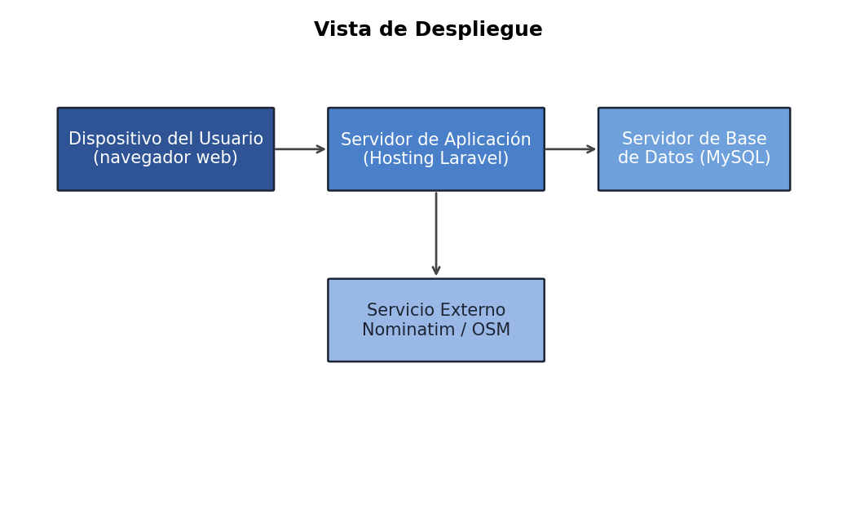

Ilustración:

Vista Fisica
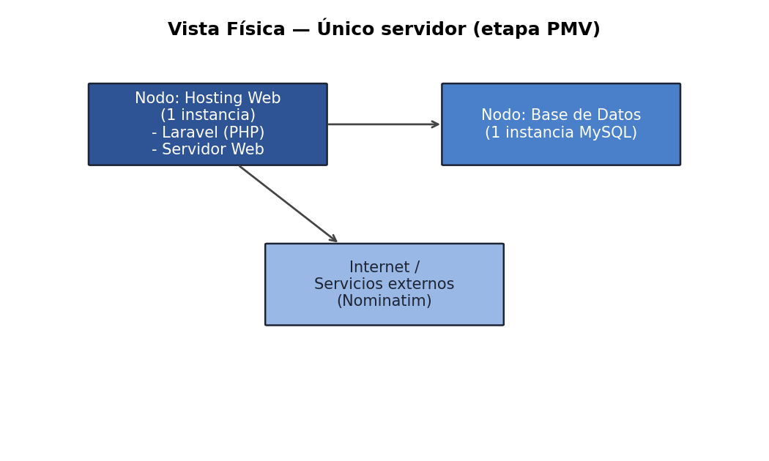

Ilustración:

Vista Escenarios 4+1

Ilustración: Diagramas

Decisiones de Diseño y Selección de Alternativas
Las principales decisiones arquitectónicas se tomaron considerando la restricción de tiempo de construcción (18 semanas) y la falta de presupuesto del equipo. Por ello se privilegió una arquitectura monolítica basada en Laravel, conocida por el equipo y de bajo riesgo de implementación, en lugar de una arquitectura de microservicios.

Asimismo, la aplicación se modularizó siguiendo el patrón MVC, separando controladores, modelos y vistas, de forma que los tres integrantes del equipo puedan trabajar en paralelo en distintos módulos (usuarios, búsqueda/recomendación, evaluaciones), y que cada componente pueda probarse de forma unitaria con PHPUnit.

Un segundo elemento considerado fue la restricción de infraestructura (hosting básico, sin servidores replicados), combinado con el escenario de calidad de tolerancia a fallos: se optó por desacoplar el servicio de geolocalización (Nominatim) del resto de la aplicación, de modo que una falla en ese servicio externo no afecte las demás funcionalidades del sistema.

El escenario de calidad relacionado con la modificabilidad condujo a separar la lógica de obtención de ubicación en una clase de servicio independiente (un "provider" de geolocalización), de forma que en el futuro sea posible reemplazar OpenStreetMap/Nominatim por otro proveedor (como Mapbox) sin modificar el resto del sistema.

Por último, dado que el PMV no requiere procesamiento asíncrono complejo, las consultas a servicios externos se realizan de forma síncrona mediante el cliente HTTP de Laravel. Esta estrategia fue seleccionada por ser simple y suficiente para el volumen de uso esperado en esta etapa del proyecto.

Análisis de Reutilización
Se reutilizarán componentes de código abierto ya existentes: el framework Laravel (backend y ORM), la librería Leaflet.js y el servicio Nominatim (mapas y geocodificación). Se desarrollarán de forma propia los módulos de negocio específicos de FoodMatch: gestión de preferencias y presupuesto, lógica de recomendación, comparación de alternativas y evaluación de restaurantes.

